Correção das atividades de Matemática – dos dias 22 a 26 de Junho

4º Ano B – Profª. Simoni

EMAI
- ATIVIDADE 4.1, pág. 23
NÃO REALIZAR.. ATIVIDADE DE PESQUISA
- ATIVIDADE 4.2 pág. 24

- Os dois juntos, tinham 185 figurinhas;
- Rubens tinha antes, 127 figurinhas.
- Luara tinha 85 figurinhas no início do jogo.
- Bruno tinha 111 figurinhas.
- Marcelo ganhou 26 figurinhas.
- Tereza perdeu 42 figurinhas.

- ATIVIDADE 4.3 pág. 25

- Na escola há 529 alunos.
- 573 participantes.
- São 203 meninos.
- 710 alunos .
Ciências
Livro didático, página 166

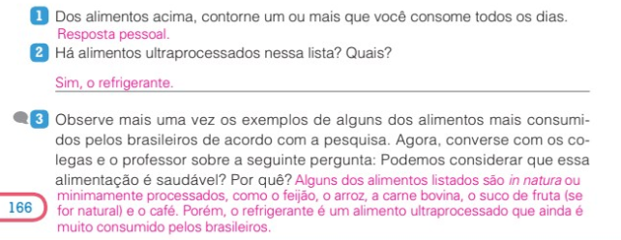

Página 167
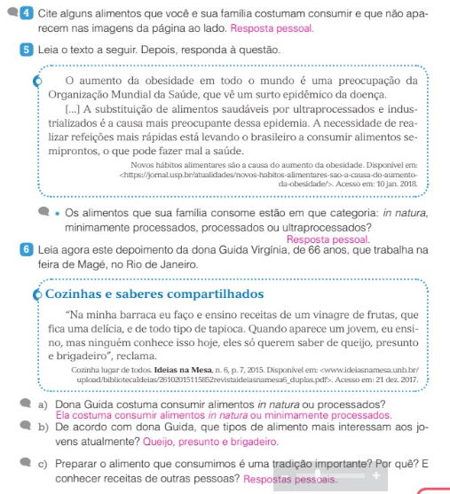

Geografia
Livro didático, página 56 , 57 e 58 – somente leitura

Página 59
